2015---2016学年第一学期班主任工作总结
郭晓辉
接1（3）班说是在意料之外，但也在情理之中。这个班级三分之二是我去年带了整整一年的孩子，所以他们对小学生活有了一定的熟悉和了解，在行为习惯和学习习惯的培养上显得不那么费事了，但其余的三分之一的孩子是今年新来的学生，所以在本学期第一开始，我便很是在意他们，生怕这些孩子们分拨结伙，不团结，所以这一学期我的工作就是把团结、班级荣誉和团队意识放在了第一位。下面是我对本学期工作的总结：
一、做好日常工作
1.完成日常的教育管理工作力求按时到岗，严格遵守学校的各项规章制度。
2.坚持和学生一起做操，中午和学生一起吃饭。督促孩子们喝水，午休按时签字。
3.安排督促学生做好值日。明确细化班内各项制度，并制成表格张贴上墙，这样真正做到人人有事做，事事有人管。
4. 选举了班干部的队伍，让每一个学生有较多的机会锻炼。班干部的竞选通过自我推荐，班级选举的形势进行。
二、做好常规工作，积极参与并协助学校各项活动
1.开学初制定了本学期的计划，并召开家长会，和家长朋友沟通了本学期的安排活动，力求得到家长的支持。组织并团结家委会，协助学校工作。
2.布置教室，班内征集班级主题文化，最终定位“七彩三班”：红色代表朝气蓬勃；橙色代表修养；黄色代表团结；绿色代表活力；青色代表自信；蓝色代表宽容；紫色代表博学。并且联系学校的生活课和各项活动，定期更换后面墙报的孩子们的作品，例如：开学第一课绘画、塑封的采金秋落叶画、国际文化节的文化画报等。让孩子们越来越有成就感。
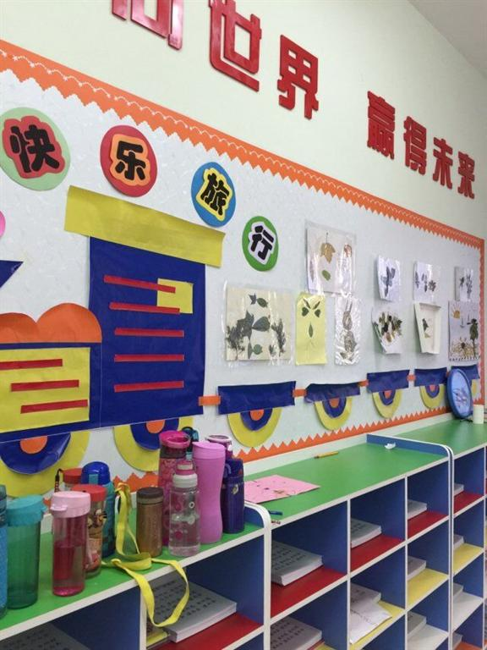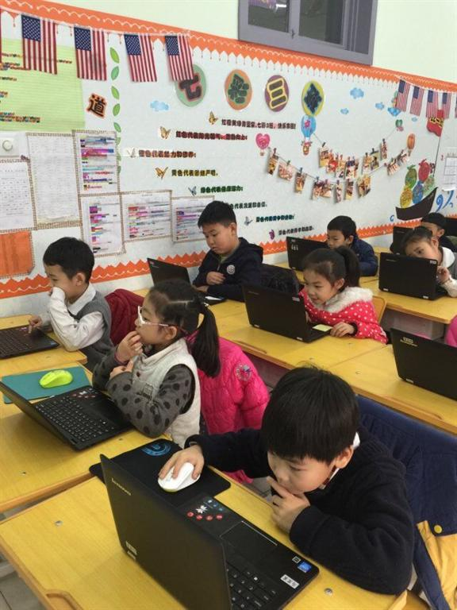
3、品德与生活课有教学计划，布置班级主题文化展示区
本学期利用品德课结合品德教材和《童蒙养正》教材，对学生的品德进行引导教育，学生的思想和品行习惯都有较大进步。每个月的班级文化展示，我都用心选题，提前准备，力求让将此项活动成为教育学生的主要阵地之一。
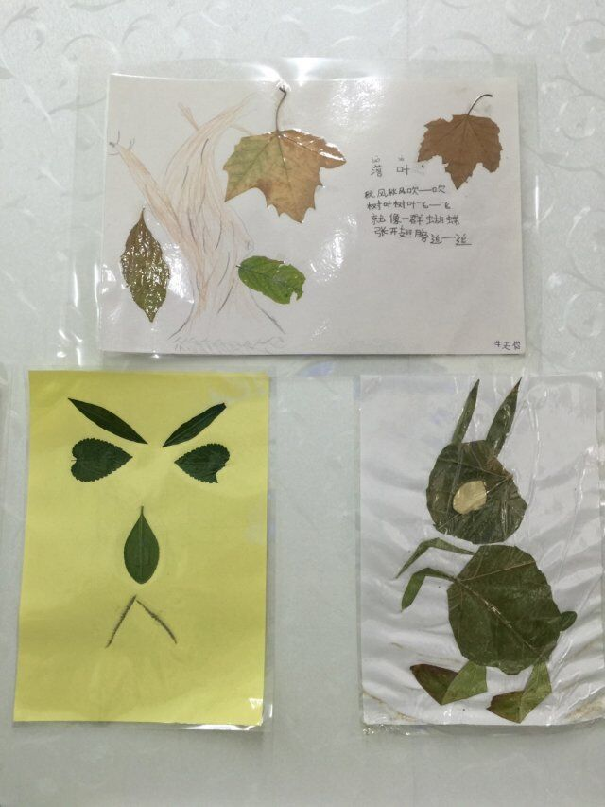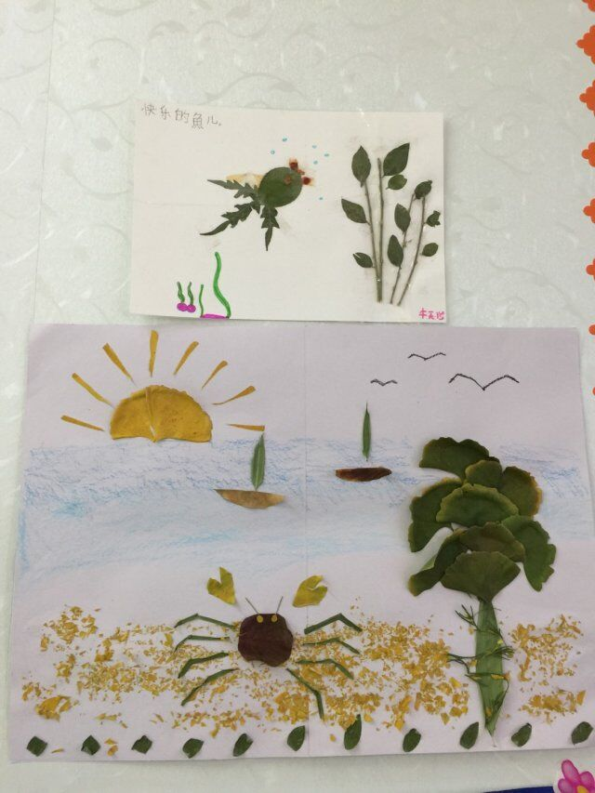
4. 丰富而有趣的“叶子广场”户外实践游学活动，不仅开拓了孩子们的眼界，也锻炼了他们的各项能力。在本次游学活动中，我们以“我与动物有个约会”为主题，通过游学前指导，分组，展开各小组的探索活动，最后，每个小组以海报的形式展出，孩子们在本次活动中充分发挥了小组合作的能力。在这次游学活动中，我看到了孩子们的能力，这是超乎我们想象的。
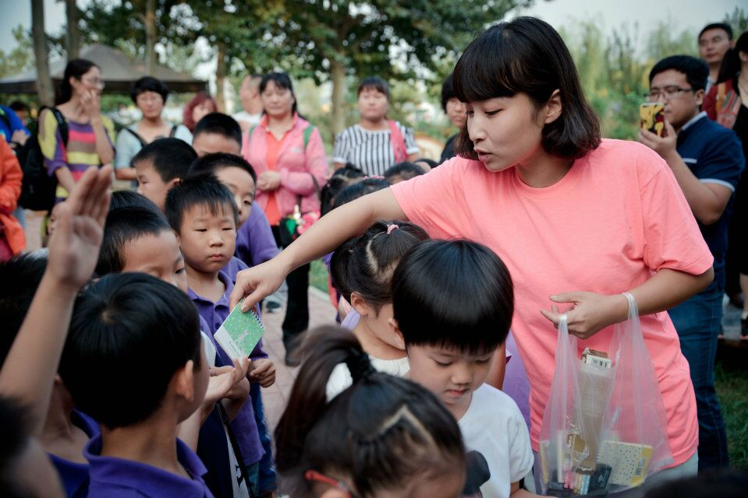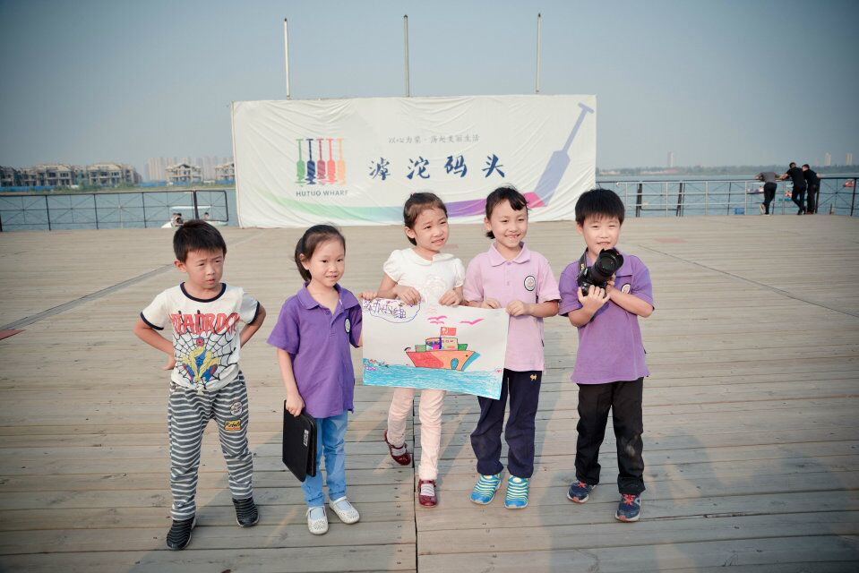
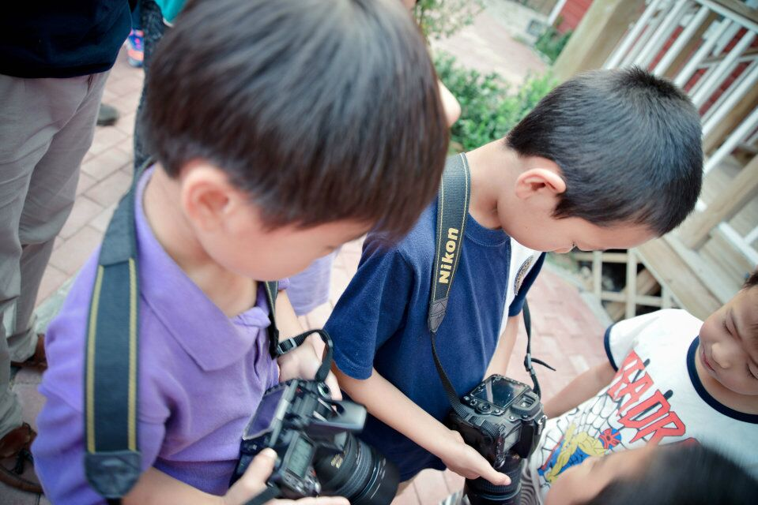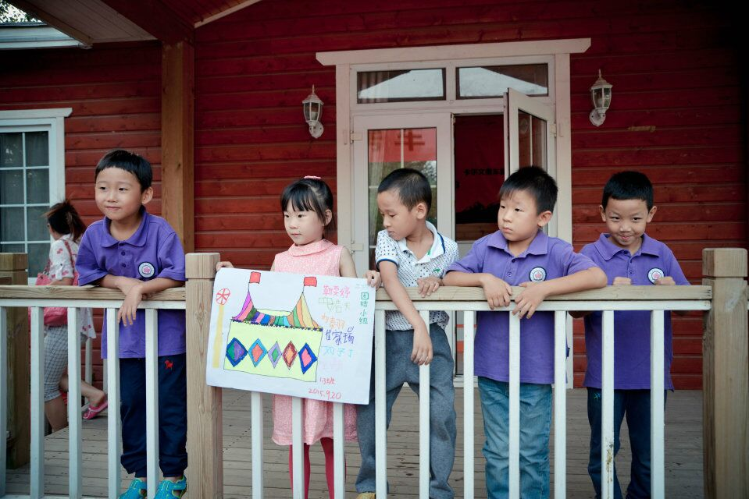
5. 积极鼓励孩子们参与第七届艺术节，并取得了良好成绩。
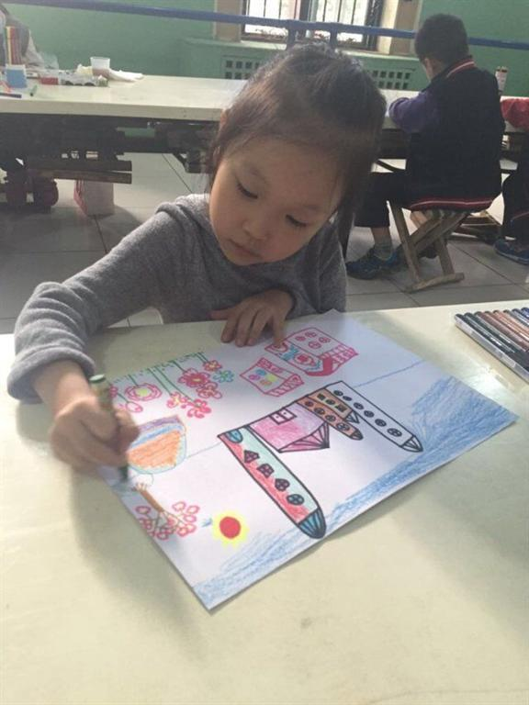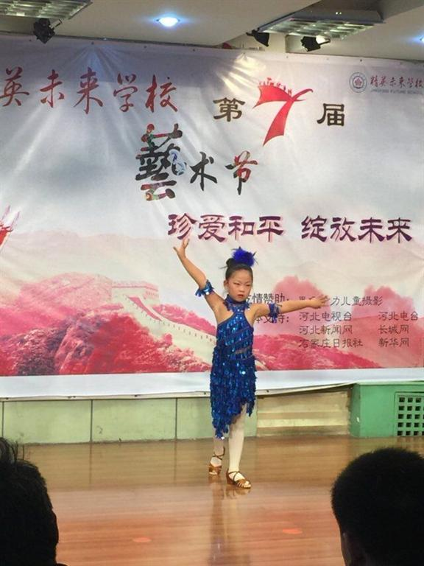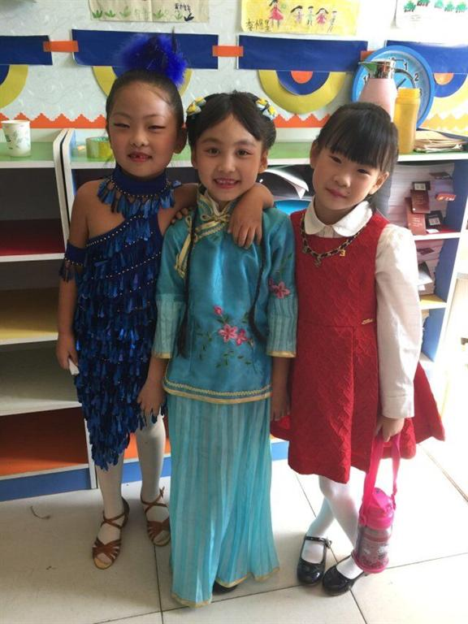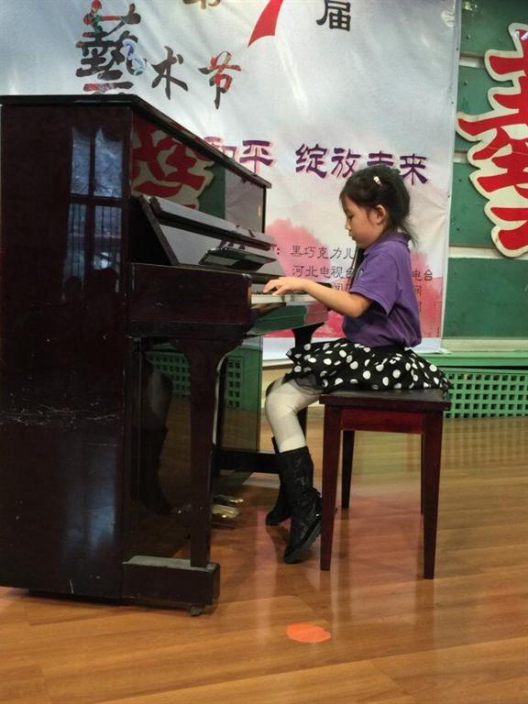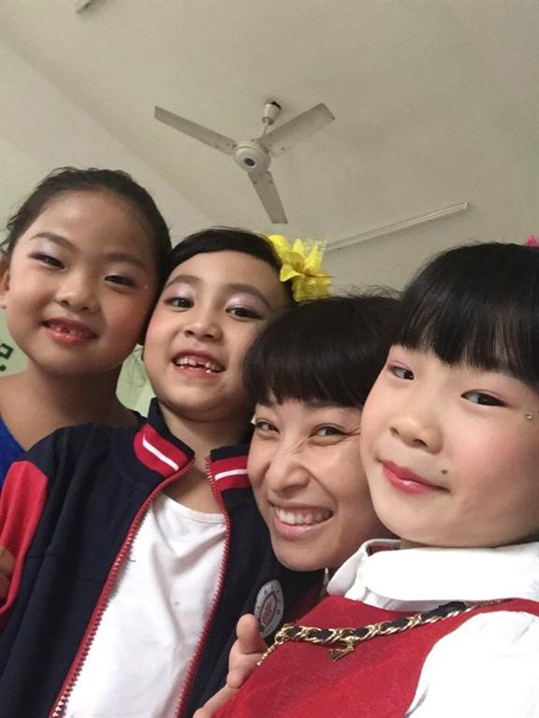
6.积极配合英语老师布置教室，组织国际文化节，以及课本剧的服装采买，化妆以及演出。
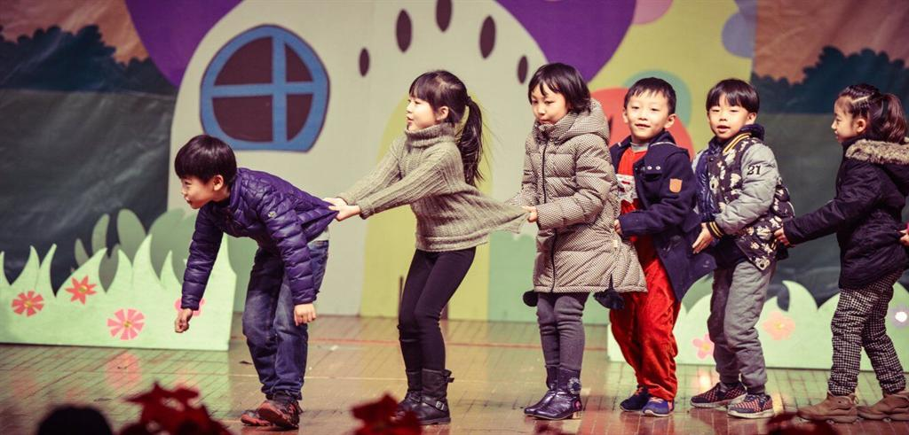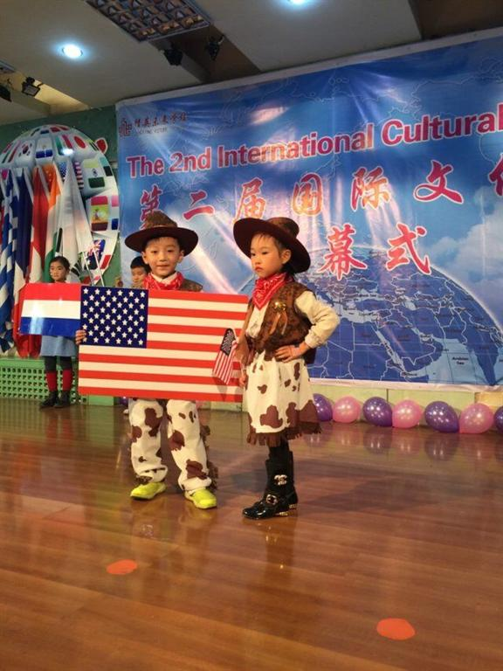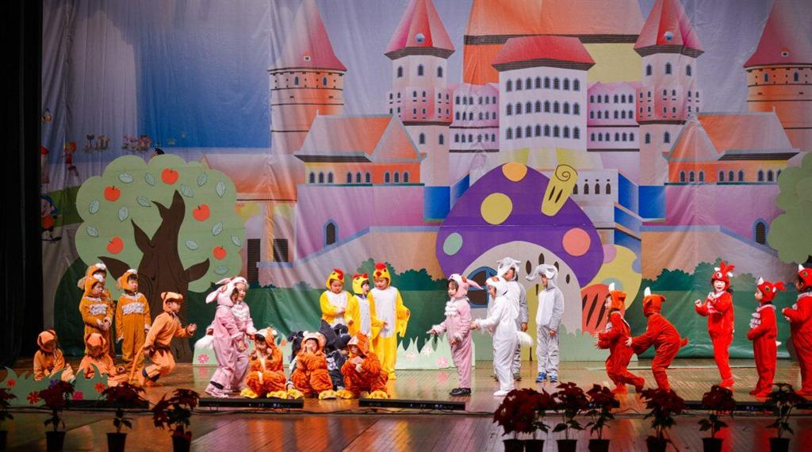
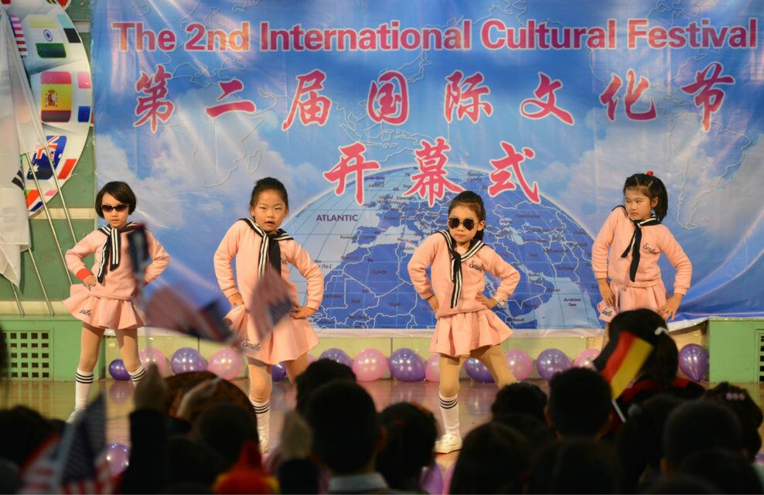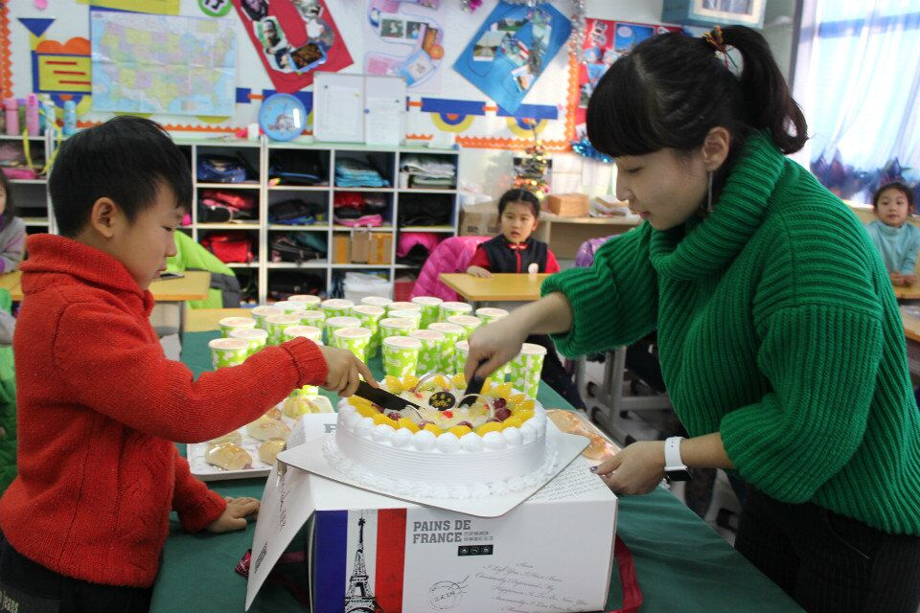
7、适时搜集孩子们的精彩瞬间，并整理成册。
三、做好家校沟通
班级艺术节、游学、采购电脑、采购新风系统等活动都是我和家委们及时沟通制作和实施的，我认为好的教育是要家校教育一致的，我们也是完全得到了家长们的支持和帮助，家校沟通很重要。
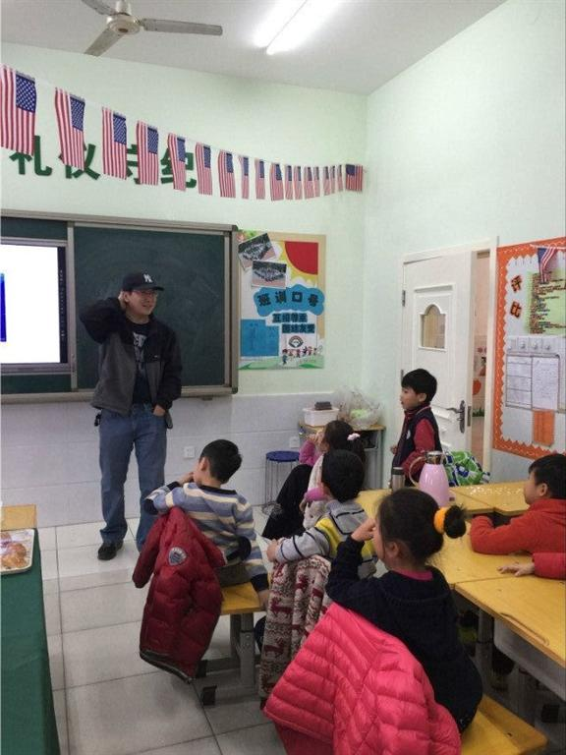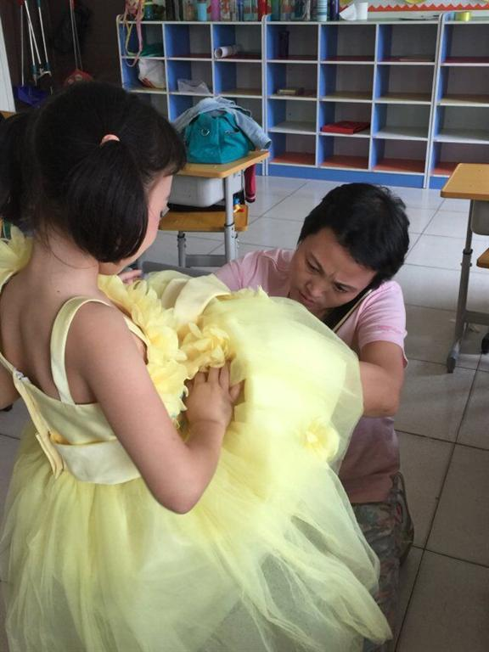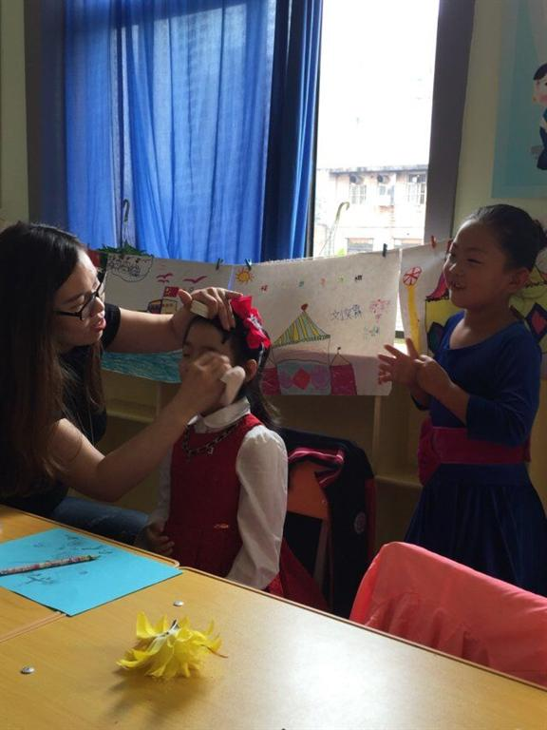
四、安全教育重中之重
本学期的我们对于一年级的学生，安全是重点强调的，安全教育不可忽视，所以我每天都要给孩子们强调安全教育，还利用生活课，给孩子们讲安全小故事，以及观看安全教育视频，此外我们班设定了四位安全委员来保证小朋友们的课间文明游戏。
五、创新性工作
自从十二月班内电脑采购回来，孩子们要带电脑装系统和上课，考虑到孩子们年龄太小，为了减轻孩子们的负担，于是我通知孩子们和家长，让孩子们把所有的书都放到学校，每天只带所需要的作业本和电脑回家，这样电脑就放进了书包里，书包也变轻了，而且还解放了孩子们的双手用来拿外套等物品。
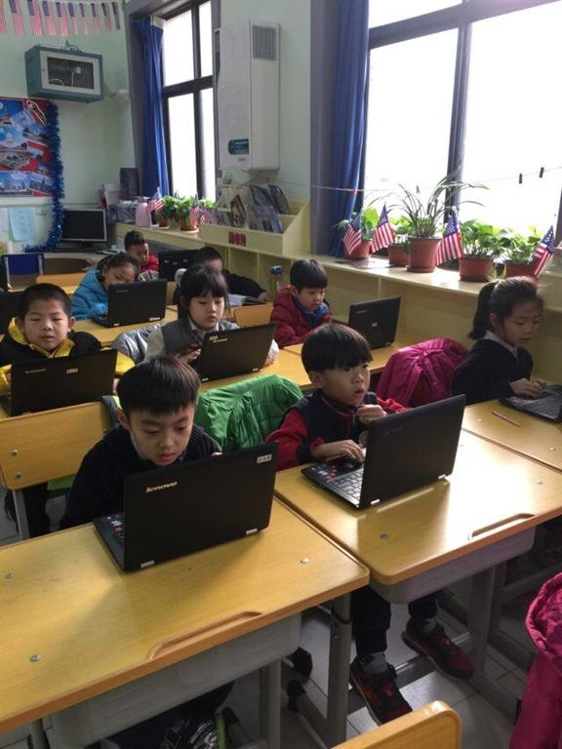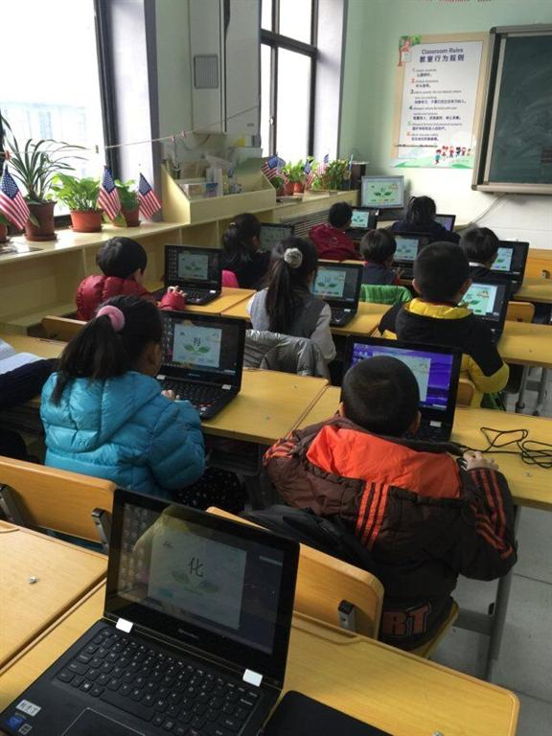
六，不足之处
虽然这一学期我和孩子们都在努力进步，但是也有不足的地方，比如为了减轻孩子们肩上的负担，让孩子们把书本放到学校这件事，由于孩子们年龄太小，所以有三分之一的孩子，不能够做到统筹按排，经常会漏带回家有用的书本，这也着实让我和家长们头疼了，但后来我和家长还是一致同意继续执行这一方案，因为成长是需要过程的，有的孩子接受能力快，有的孩子接受能力慢，但我们不能因此就放弃成长！下学期要继续这一方案。
在整个学期过程中，大到游学、艺术节、国际文化节这样的大型班级事件，小到值日交作业这样的日常活动，我都会以小组为单位进行。所有荣誉也都是以小组和班级来进行颁发。一个学期下来，我们在不断的磨合相处中不断成长起来，我们班级越来越团结，相信我们1（3）班的2016会更加美好！

